37. týdenní plán od 11.5. – 15.5. - DISTANČNÍ VÝUKA
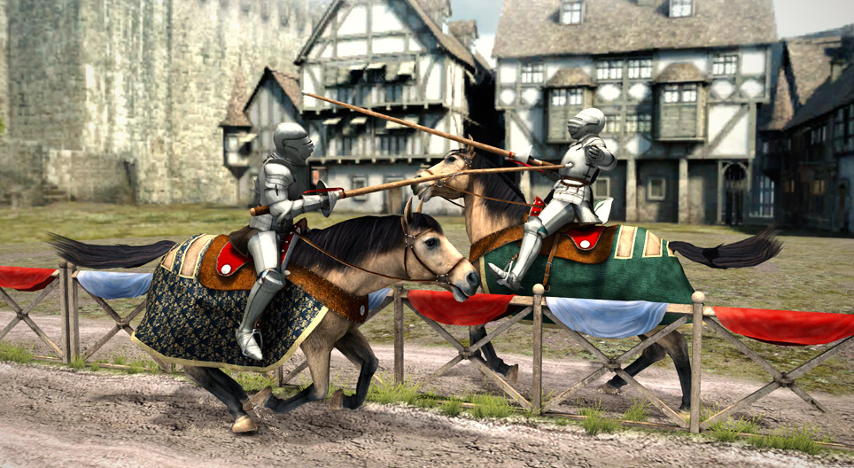
Předmět |  | Poznámky
VÝTVARNÁ VÝCHOVA | Téma: STŘEDOVĚKÝ RYTÍŘ  Nepovinné učivo | Kdo z vás, chlapci a děvčata, rádi malujete, nakreslete si STŘEDOVĚKÉHO RYTÍŘE. Technika libovolná, mohou být pastelky, fixy, voskové pastely či barvy.  Kdybys chtěl/chtěla, můžeš mi třeba i zaslat.  Námět můžeš najít v čítance str.122 v básni od Michala Černíka.
VLASTIVĚDA | 9. kapitola: Vznik českého království. Vláda přemyslovských králů.  Práce s učebnicí  Využij !  PRACOVNÍ LIST | ÚTERÝ  V učebnici str.22 jsou pojmy: Přemysl Otakar II., král železný a zlatý, bitva na Moravském poli + Václav II., Ota Braniborský, bezvládí, pražský groš + Václav III., poslední Přemyslovec, 1306 zavražděn v Olomouci, vymřeli po meči.  Pomalu si článek pročti.  Do sešitu si udělej: nadpis, datum. Proveď krátký zápisek – zapiš si základní údaje o těchto pojmech. pracuj s učebnicí.  ČTVRTEK  Dále nabízím krásné zpracování na www.dějiny udatného českého národa.cz – DÍL 29. – PŘEMYSL II. OTAKAR  DÍL 30. - BRANIBOŘI V ČECHÁCH  DÍL 31. – VÁCLAV II.  DÍL 32. – VÁCLAV III.  Podívej se.  Až si budeš jistý/jistá, zkus odpovědět na otázky do pracovního listu.  Zašli paní Horníkové ke kontrole.

